Parrocchia S. Stefano – Osnago

Su, andiamo, ragazzi e ragazze…
Sta per cominciare…


L'ORATORIO
ESTIVO 2006!!


DA LUNEDI’
12 GIUGNO
A VENERDI’
14 LUGLIO


Cari ragazzi e ragazze, care famiglie,
ci sono e si spendono
TANTISSIME PAROLE al giorno d’oggi…

Ma non tutte hanno lo stesso valore:
ci sono parole vuote, o offensive;
ci sono parole invece significative, che hanno un senso;
poi ci sono parole profonde, che riscaldano il cuore;

infine ci sono parole uniche, PER LA VITA.

Attraverso il racconto e la fiaba
ci inoltreremo in un bosco fantastico
e con l’aiuto di ELFI, FOLLETTI,
GNOMI e SPIRITELLI,
oltre ad un simpatico bambino,
MIGNOLINO,
andremo a scoprire e conoscere
il Narratore, quello con la “N” maiuscola,
colui che ci guida alla scoperta della Parola vera.


E allora capiremo che…
SI FA X DIRE?
E no….
NON SI FA X DIRE!!!!!

Quindi… dai, ragazzi… forza…
preghiera, giochi, attività, gite… gioia e divertimento… voglia di stare insieme… Noi vi aspettiamo!!

Don Giovanni e gli animatori
Ma… cosa faremo?

Vivremo alcuni pomeriggi della settimana nei rispettivi oratori:
i ragazzi presso il Centro Parrocchiale (CPO)
le ragazze presso l’Oratorio Femminile (Scuola Materna)

Alcune mattine o, addirittura, alcune intere giornate
le passeremo insieme, ragazzi e ragazze, presso il CPO o in gita.

Innanzitutto ecco…
un pomeriggio… “tipo”
di attività normale nei rispettivi oratori

ORATORIO MASCHILE (CPO)

13.30 Accoglienza
14.00 Preghiera
14.30 Gioco a tema
15.45 Merenda e giochi liberi
16.15 Grande gioco
17.15 Cerchio di gioia
17.30 Conclusione

ORATORIO FEMMINILE (SCUOLA MATERNA)
13.30 Accoglienza
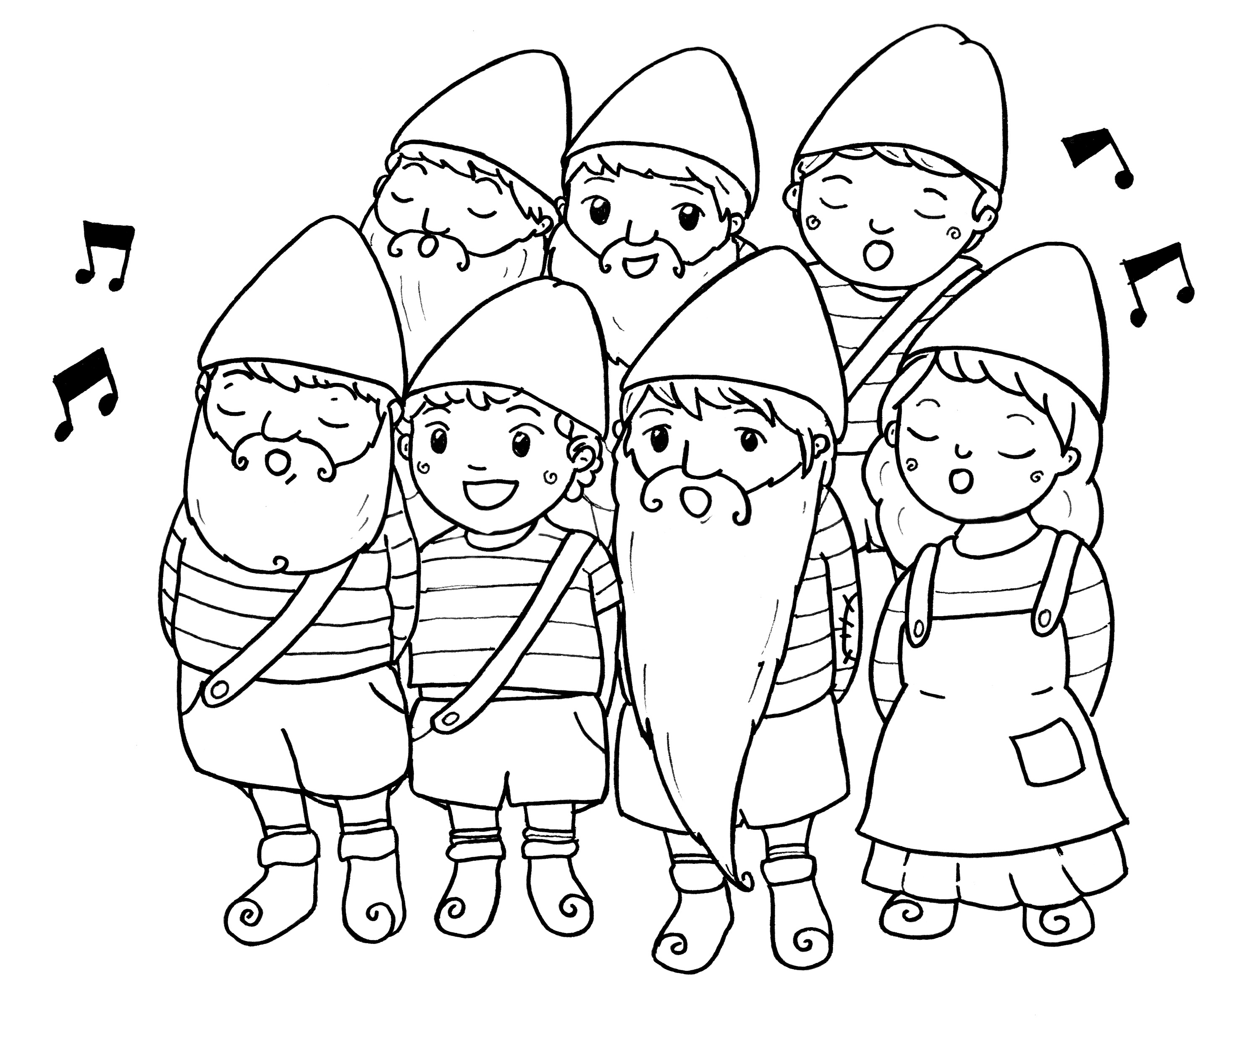
14.00 Canto - Karaoke
14.20 Preghiera
14.45 Attività
15.45 Rappresentazione
16.00 Merenda
16.20 Grande gioco
17.15 Cerchio di gioia
17.30 Conclusione
Alcuni momenti particolari
della Settimana…

Lunedì pomeriggio, nei rispettivi oratori
Basket per i ragazzi …e...Volley per le ragazze
Verranno due allenatori, uno per attività,
che ci insegneranno a giocare,
ci organizzeranno partite, per conoscere di più questi sport!

Al Martedì e al Venerdì (quando non si va in piscina)
…i COMPITI DELLE VACANZE!!!
Dalle ore 10 alle ore 11.30, per tutti al CPO.
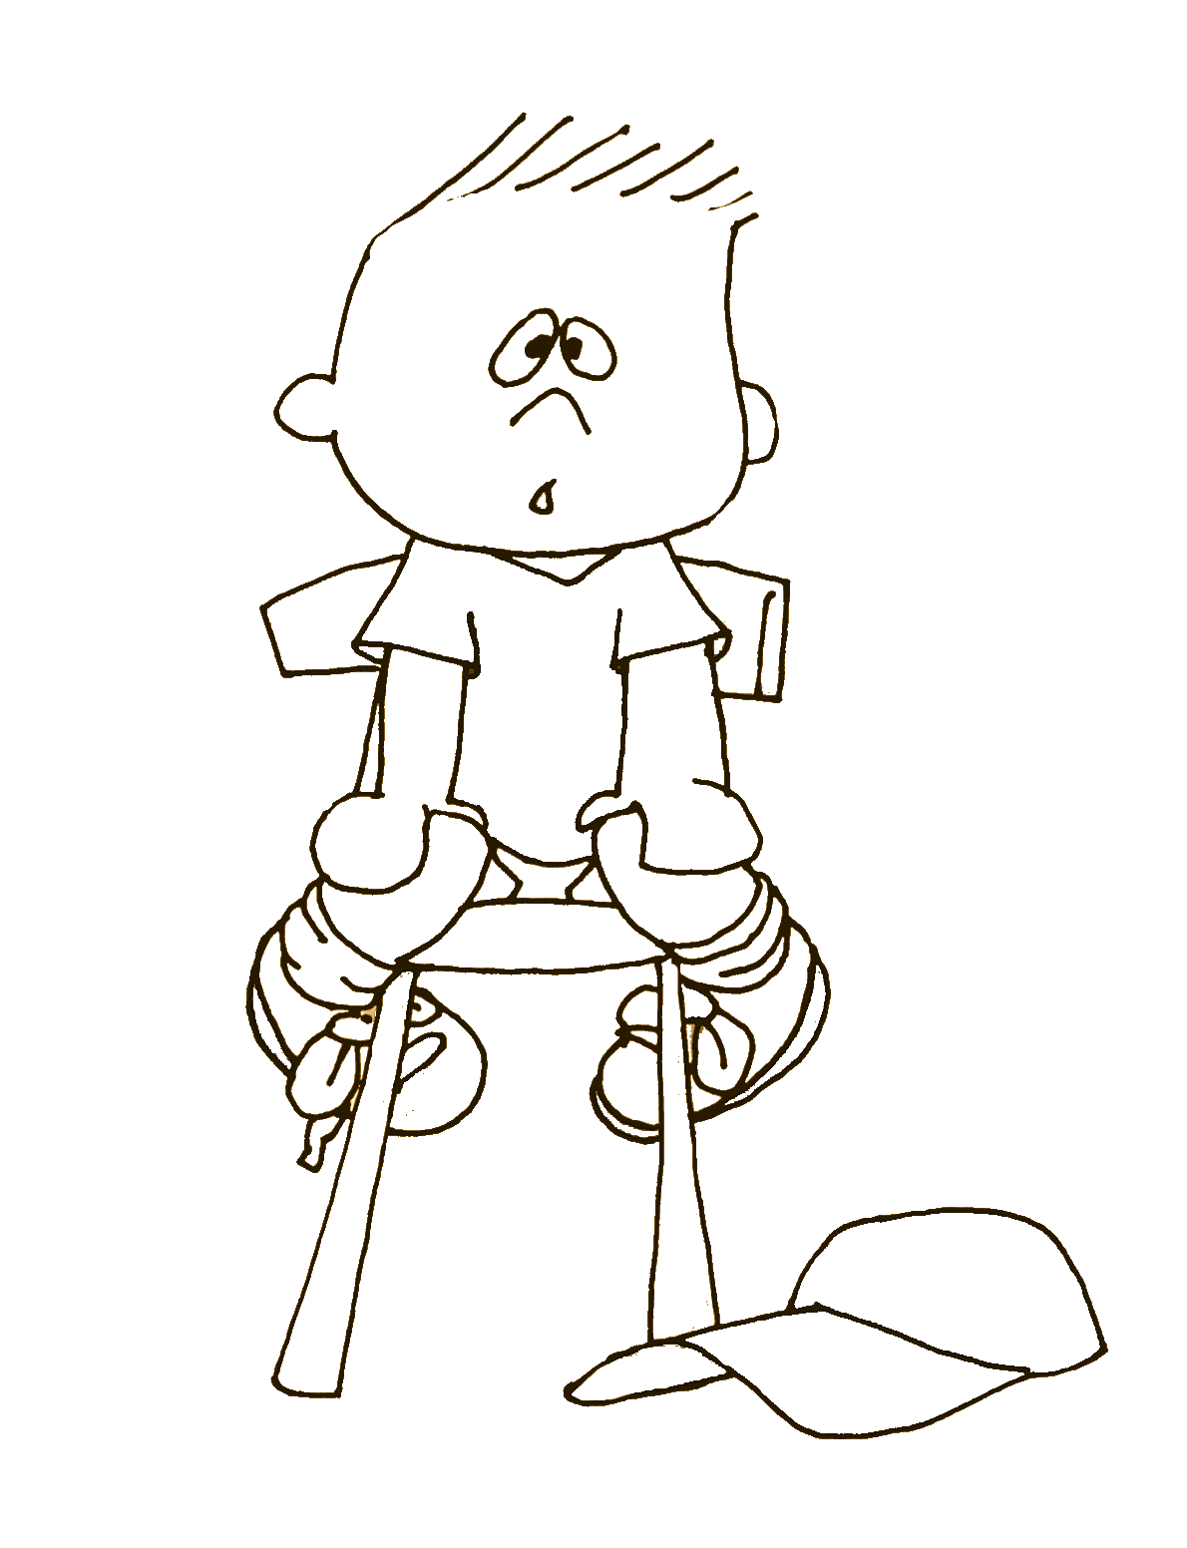
La GIORNATA INSIEME al CPO
Al mattino (ore 10.30)
c’è la preghiera o la S. Messa in cappella al CPO;
poi... buon appetito a tutti!
(mangeremo un gustoso risotto
o una buona pastasciutta, tu porta i panini e da bere!).
Nel pomeriggio giochi e attività diverse,
sempre tutti al CPO.


- MONDIALI 2006 -
E SE CI SARA’ UNA PARTITA DELL’ITALIA DURANTE IL POMERIGGIO…
MAXISCHERMO
NEL SALONE DEL CINEMA!
E due venerdì… la PISCINA!!!!


Venerdì 16 giugno e venerdì 7 luglio, al mattino,
potremo andare in piscina a Merate.
Le elementari in macchina, le medie in bici…
Ritrovo: ore 9.15 al CPO
Ore 10-11.30: ingresso in acqua.
Ritorno al CPO per le ore 12.15 circa
Costo per una mattina: € 3
Le iscrizioni dovranno essere effettuate
nei propri oratori entro il mercoledì precedente

E il Venerdì...
ti aspettiamo con tutta la tua famiglia al CPO,
alle ore 20.30, per giocare insieme!

Novità di quest’anno…
E PER TETTO… UN CIELO DI STELLE!!!
Cinema all’aperto


Mercoledì 5 Luglio – ore 21
presso il Campo sportivo adiacente all’Oratorio
L’ERA GLACIALE 2 – Il disgelo

Mercoledì 12 Luglio – ore 21
presso il Campo sportivo adiacente all’Oratorio
UNO ZOO IN FUGA

Ingresso: € 3 per gli iscritti all’Oratorio Feriale e gli animatori

Non solo per noi…
ma anche per gli altri!!!

All’Oratorio giochiamo, stiamo insieme, ci divertiamo, preghiamo…
Ma non vogliamo pensare solo a noi stessi.
Ecco dunque alcune proposte che vivremo insieme a favore di chi ha più bisogno.

Innanzitutto…
Presso il bar sia del CPO che dell’oratorio femminile
ci sarà UNA CASSETTA dove mettere qualche tuo risparmio,
rinuncia o resto della merenda a favore di
SAMSON MUTIGA
un bambino che vive presso il Villaggio San Francesco (Kenya)
adottato appunto dai ragazzi e dalle ragazze dell’Oratorio

A favore dell’adozione di Samson andranno anche i soldi raccolti con il MERCATINO che le ragazze avranno ogni venerdì all’Oratorio Femminile

LE ATTIVITA’ CARITATIVE nel pomeriggio!

Per le ragazze (elementari e medie)  Giovedì 29 Giugno
Ci recheremo insieme presso la casa di riposo “Frisia” di Merate
per passare con gli anziani un pomeriggio in allegria

Per i ragazzi (medie)  Giovedì 6 Luglio

I RAGAZZI DI 1^ MEDIA 
presso la Cooperativa di lavoro “La Rosa Blu” di Ronco B.no

I RAGAZZI DI 2^ e 3^ MEDIA
presso la Cooperativa di lavoro “Casa Amica” di Merate

aiuteranno i ragazzi disabili in alcuni piccoli lavori di montaggio
ed ora… LE GITE!!!

Giovedì 15 Giugno
Giornata a… Montevecchia

Partenza: ore 9, dal CPO… TUTTI A PIEDI!
Poi… preghiera e giochi con gli oratori
di Cernusco-Pagnano-Montevecchia!!
Noi ti diamo la pastasciutta… tu porta i panini!
Ritorno previsto per le ore 18 al CPO



Mercoledì 21 Giugno
Parco Acquatico di Inzago

Partenza: ore 9.30 dal CPO
Ritorno previsto per le ore 17.30
ISCRIZIONE: € 12 (ingresso + pullman)

Mercoledì 28 Giugno
Parco Acquatico Aquasplash - (Franciacorta – BS)
(insieme agli oratori di Cernusco, Pagnano e Montevecchia)

Costo indicativo (Pullman + ingresso): euro 18


Martedì 4 Luglio
Colle don Bosco (TO)
(insieme agli oratori del decanato di Merate)

Giornata di animazione e giochi (…anche con l’acqua)
Costo indicativo: euro 13
Lunedì 12/6
Ore 13.30…
ACCOGLIENZA NEI RISPETTIVI ORATORI!!!

Dopo la merenda, alle ore 16.30,
le ragazze andranno a piedi al CPO per una…sorpresa!!
Merenda per tutti
CONCLUSIONE PER TUTTI ORE 17.30 AL CPO

Martedì 13/6
Mattino: compiti delle vacanze
Pomeriggio: attività normale
Per i ragazzi: LAB-ORATORI!!


Mercoledì 14/6
Pomeriggio: attività normale

Giovedì 15/6

GIORNATA INTERPARROCCHIALE
A MONTEVECCHIA


Venerdì 16/6
Mattino: Piscina a Merate
Pomeriggio: attività normale

Incontro e cena per gli animatori
Serata per tutti al CPO
Lunedì 19/6
Attività normale
Per i ragazzi: BASKET IN ORATORIO!!!
Per le ragazze: VOLLEY IN ORATORIO!!!

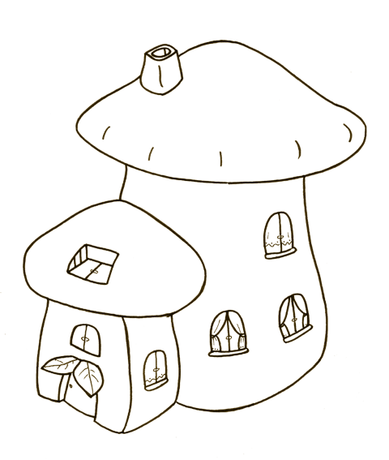
Martedì 20/6
Mattino: compiti delle vacanze
Pomeriggio: attività normale
Per i ragazzi: LAB-ORATORI!!

Mercoledì 21/6
Pomeriggio: attività normale

Incontro e cena per gli animatori
Serata per tutti al CPO

Giovedì 22/6

Giornata insieme al CPO

* Mattino, ore 10.30 : Preghiera in cappella
* Pranzo insieme
* Pomeriggio : Oltre ai giochi,
☞   Confessioni per tutti
Ore 16: Partita ITALIA – REP. CECA
MERENDA OFFERTA A TUTTI!!

Venerdì 23/6
GITA AL PARCO ACQUATICO DI INZAGO

Lunedì 26/6
Attività normale
Per i ragazzi: BASKET IN ORATORIO!!!
Per le ragazze: VOLLEY IN ORATORIO!!!


Martedì 27/6
Mattino: compiti delle vacanze
Pomeriggio: attività normale
Per i ragazzi: LAB-ORATORI!!

Mercoledì 28/6
GITA AL PARCO ACQUATICO AQUASPLASH
(Franciacorta – BS)

Giovedì 29/6

Giornata insieme al CPO
* Mattino, ore 10.30 : S. Messa in cappella
* Pranzo insieme
* Pomeriggio : Giochi
Per le ragazze  Andiamo al Frisia di Merate
MERENDA OFFERTA A TUTTI!!

Venerdì 30/6
Mattino: compiti delle vacanze
Pomeriggio: attività normale

Incontro e cena per gli animatori
Serata per tutti al CPO
Lunedì 3/7
Attività normale
Per i ragazzi: BASKET IN ORATORIO!!!
Per le ragazze: VOLLEY IN ORATORIO!!!

Martedì 4/7
GITA A COLLE DON BOSCO (TO)


Mercoledì 5/7
Mattino: compiti delle vacanze
Pomeriggio: attività normale
Per i ragazzi: LAB-ORATORI!!
Alla sera: E PER TETTO… UN CIELO DI STELLE!
Cinema: L’ERA GLACIALE 2 – Il disgelo

Giovedì 6/7

Giornata insieme al CPO
* Mattino, ore 10.30 : Preghiera in cappella
* Pranzo insieme
* Pomeriggio : Giochi
Per i ragazzi: Andiamo alla Rosa Blu (1^ media)
Andiamo a Casa Amica (2^-3^ m)

MERENDA OFFERTA A TUTTI!!

Venerdì 7/7
Mattino: Piscina a Merate
Pomeriggio: attività normale

Incontro e cena per gli animatori
Serata per tutti al CPO
Lunedì 10/7
Attività normale
Per i ragazzi: BASKET IN ORATORIO!!!
Per le ragazze: VOLLEY IN ORATORIO!!!

Martedì 11/7
Mattino: compiti delle vacanze
Pomeriggio: Andiamo a piedi all’oratorio di Cernusco

Mercoledì 12/7
Pomeriggio: attività normale
Prove per la festa nei rispettivi oratori
Alla sera: E PER TETTO… UN CIELO DI STELLE!
Cinema: UNO ZOO IN FUGA

Giovedì 13/7

Giornata insieme al CPO
* Mattino, ore 10.30 : s. Messa in cappella
* Pranzo insieme
* Pomeriggio : Giochi
Prove per la festa
MERENDA OFFERTA A TUTTI!!

Venerdì 14/7
Mattino: compiti delle vacanze
Pomeriggio: oltre ai giochi
PROVE GENERALI DELLA FESTA (tutti al CPO)

Sera:
FESTA FINALE ORATORIO FERIALE 2006
Ma… attenzione, ragazzi!!! Non e’ finita qui...
Infatti, dal 17 al 21 luglio,
l’oratorio rimarrà aperto tutti i pomeriggi
e sarà garantita una presenza
per i ragazzi e le ragazze
che desiderano venire a giocare.

 ISCRIZIONI 

Da Lunedì 5 a Venerdì 9 Giugno
dalle ore 17 alle ore 18, al CPO
(ragazzi e ragazze)

Da portare al momento dell’iscrizione:


☞ il tagliando che trovi all’interno
di questo fascicoletto
completato in ogni sua parte

☞ € 7 + € 3 per ogni settimana
comprendente la maglietta
(per i fratelli che frequentano tutto il mese
totale di € 35, anziché € 44)

e poi…

L’oratorio feriale continua…
ad agosto e a settembre!!!

Sempre con le stesse squadre,
continueranno i giochi e alcune attività;
magari andremo anche in gita…

Quindi vi aspettiamo anche
Da Mercoledì 23 agosto
a Mercoledì 6 settembre
per trascorrere insieme altri 15 giorni!!!



Io sono Mignolino,
e ti aspetto
all’Oratorio Feriale!

Invita anche
tanti tuoi amici e amiche!!!

Ciao!

